Hogyan oldjuk meg a 2x2-es Rubik-kockát
Kocka forgatása

1. lépés: fehér réteg
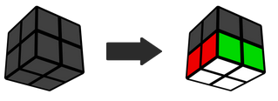
Mielőtt bármit megoldanál, ismételd meg ezt a 4 lépésből álló sorozatot, amíg meg nem jegyzed. Nagyon fontos lesz az 1. és 3. lépésben!
A 4 lépéses forgatás: K F K’ F’
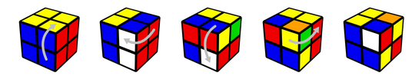
Keress egy tetszőleges fehér darabot, és tarts a kockát úgy, hogy a fehér az alja felé nézzen. Ez megoldja a fehér réteg első darabját.

Most a 4 lépéses forgatást használjuk az első réteg többi részének megoldására.
Még 3 hely van ahova egy fehér darab kerülhet.

A megoldott fehér darabot mindig alul tartva, keress egy másik fehér darabot a felső rétegben. Példák:

Ha az új darabnak és a megoldott darabnak van közös színe (a fehéren kívül), akkor az új darab a megoldott darabnak ahhoz az oldalához tartozik. Példák:
Tartsd így
Mindkettőben van piros
Mindkettőben van piros
Megoldott darab
Új darab
Az új darab ide tartozik
Nincsen közös szín
Megoldott darab
Új darab
Az új darab ide tartozik
Megoldott darab
Új darab
Az új darab ide tartozik
Mindkettőben van kék
Megoldott darab
Új darab
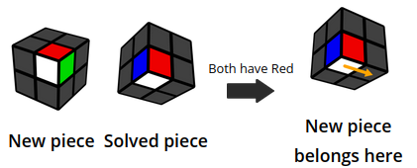
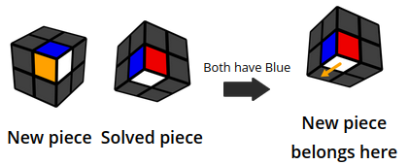
Ha az új darabnak és a megoldott darabnak nincs közös színe (a fehéren kívül), akkor az új darab a megoldott darabbal szembe kerül. Példa:
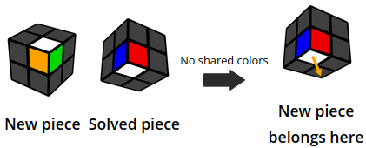
Fordítsd el a felső réteget úgy, hogy az új darab közvetlenül a felett helyezkedjen el, ahova tartozik, és tartsd úgy, hogy az szemben/jobb oldalra nézzen. Példa:
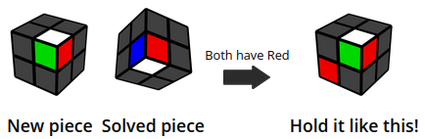
Miután az új darab szembe/jobbra került, ismételd a 4 lépéses mozdulatot, amíg ez a darab meg nem oldódik.
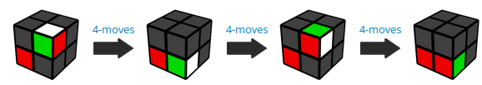
4 lépéses forgatás
4 lépéses forgatás
4 lépéses forgatás
Ismételd addig, amíg az első réteg minden darabja meg nem oldódik. Ha azt találod, hogy egy ferés darab az alsó rétegben ragadt, a felső rétegbe viheted úgy, hogy szemben/jobb oldalon tartod, és végrehajtod a 4 lépéses mozdulatot.

2. lépés: Helyezd el megfelelően a sárga darabokat
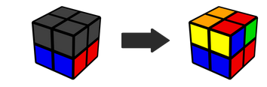
Egy darab akkor van a megfelelő helyen, ha két, a darabon lévő szín megegyezik a legközelebbi színekkel az alsó rétegen.
Példák a megfelelő helyen lévő darabokra:
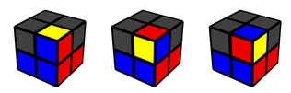
Számold meg, hány darab van a megfelelő helyen.
- Ha 0 darab helyes, fordítsd el a felső réteget, hogy legalább 1 helyes legyen.
- Ha 1 darab helyes, tartsd szemben/jobb oldalon.
- Ha 2 darab helyes (egymás mellett), fordítsd el a felső réteget úgy, hogy csak 1 legyen helyes.
- Ha 2 darab helyes (egymástól keresztben/átlósan), tartsd bármelyik darabot szemben/jobb oldalon.
- Ha mind a 4 darab helyes, akkor ez a lépés kész!
Ezután végezd el a következő forgatásokat: F K F’ N’ F K’ F’ N
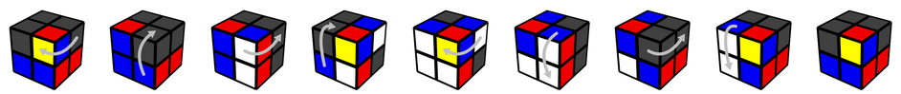
Hogyan jegyezd meg ezt a forgatást:
- Fordítsd el a tetejét a jobb kezeddel, majd fordítsd a jobb oldalát felfelé: F K
- Fordítsd el a tetejét a bal kezeddel, majd fordítsd a bal oldalt felfelé: F’ N’
- Ismételd meg, de menj lefelé, ne felfelé: F K’ F’ N
Ellenőrizd, hogy mind a 4 darab a megfelelő helyen van-e. Ha nem, számold meg, hány darab helyes, és ismételd meg ezt a lépést az elejétől.

3. lépés. A kocka megoldása!
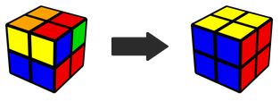
Nagyon könnyű hibázni ebben a lépésben, ezért azt javaslom, hogy mielőtt megpróbálnád, olvasd el az egészet, beleértve a gyakori hibákat is.
Fordítsd meg a kockát úgy, hogy a megoldatlan darabok mind az alsó rétegbe kerüljenek.
Lehet 2, 3 vagy 4 megoldatlan darabod.
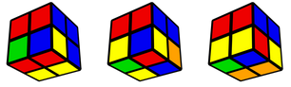
Ismételd meg a 4 lépéses forgatást, amíg a szembe/jobb rész meg nem oldódik (sárga lesz az alján).
Ezután fordítsd el az alsó réteget (nem az egész kockát), hogy egy megoldatlan darab kerüljön szembe/jobbra. Addig ismételd, amíg az egész kocka meg nem oldódik
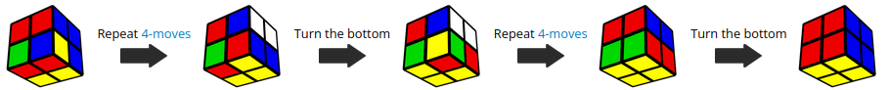
4 lépéses forgatás
4 lépéses forgatás
Forgasd az alját
Forgasd az alját
Gyakori hibák:
- Az egész kocka elforgatása, hogy a következő darab alulra/jobbra kerüljön. Ügyelj arra, hogy csak az alsó réteget fordítsd el.
- Nem fejezed be a 4 lépéses forgatást, mert a darab megoldódik 3 lépés után. Ügyelj arra, hogy mindig fejezd be a 4 lépéses forgatást.
Forrás: https://jperm.net/2x2 (Wang módszer)

